МОСКОВСКИЙ ПАТРИАРХАТ МОСКОВСКАЯ ЕПАРХИЯ

ЕПАРХИАЛЬНЫЙ ОТДЕЛ ПО РЕСТАВРАЦИИ И СТРОИТЕЛЬСТВУ

143400 Московская область, г. Красногорск,

ул. Ленина, 67-а, тел: (495) 563 15 64

**Приглашаем**

**на епархиальную конференцию**

**«Восстановление порушенных святынь»**

**30 ноября 2016 г., среда**

В соответствии с утверждённым Высокопреосвященнейшим митрополитом Ювеналием списком тем XIV Московских областных Рождественских образовательных чтений, Епархиальный отдел по реставрации и строительству проводит конференцию «Восстановление порушенных святынь».

Конференция будет проходить в здании Детской церковной музыкальной школы на территории Успенского храма г. Красногорска.

Начало в 10.00, окончание – ориентировочно в 14.00. Вход свободный.

**Адрес** Успенского храма: г. Красногорск, ул. Ленина, дом 67а.

Проезд **городским транспортом** от м. Тушинская на микроавтобусе № 120 (минут 15 без учёта пробок) или на автобусе № 542 (минут 50 без учёта пробок).

**На автомобиле** от МКАД ехать по Волоколамскому шоссе до развилки на въезде в Красногорск. На развилке не ехать прямо (по Ильинскому шоссе), а повернуть направо (продолжать ехать по Волоколамскому шоссе). В центре города, напротив здания Красногорской администрации – Знаменская церковь. Это не та, проехать мимо неё.

После автобусной остановки «ул. Карбышева», перед поворотом Волоколамского шоссе налево, по правую сторону шоссе – **двухэтажный, из красного кирпича с белой отделкой** Успенский храм города Красногорска.

**Телефоны для справок:**

* дежурный по Успенскому храму г. Красногорска –

(495) 563-15-64, (916) 223-55-18; (963) 770-85-86

* Анна Николаевна Макушина – (495) 563-15-64, (916) 126-78-84;
* Анна Васильевна Скуратова – (495) 563-15-64, (916) 311-70-64.

**Основные темы конференции:**

* Проблемы содержания и использования храмов, памятников истории и культуры
* Основные моменты в законодательстве РФ об объектах культурного наследия, касающиеся религиозных организаций
* Проблемы оформления прав на передаваемые религиозным организациям объекты религиозного назначения
* Государственное финансирование восстановления порушенных святынь
* Деятельность Благотворительного фонда Московской епархии по восстановлению порушенных святынь

**Сопредседатели:**

* председатель Епархиального отдела по реставрации и строительству, директор Благотворительного фонда Московской епархии по восстановлению порушенных святынь протоиерей Константин Островский;
* начальник Главного управления культурного наследия Московской области Березовская Валерия Валерьевна,
* заместитель министра культуры Московской области Жилкина Надежда Михайловна.

**Среди выступающих также:**

* епархиальный древлехранитель *игумен Серафим (Голованов)*,
* юрисконсульт Московской епархии *священник Василий Лосев*,
* зав. отделом (в Управлении) оформления ограничений на объекты культурного наследия Управления государственного контроля за сохранением и использованием объектов культурного наследия *Олиференко Вера Александровна,*
* секретарь Епархиального отдела по реставрации и строительству *протоиерей Владимир Шафоростов,*
* ответственный за оформление имущественных прав на недвижимость Московской епархии *протоиерей Артемий Гранкин,*
* архитектор-реставратор *Гаева Ольга Васильевна*,
* профессор Государственного социально-гуманитарного университета, председатель правления НП "Заповедное Даровое" *Викторович Владимир Александрович,*
* художник-реставратор *протоиерей Валерий Клинов*.

**Предполагаемые участники**:

* благочинные Московской епархии или их представители (**обязательно**!!!),
* члены Епархиального отдела по реставрации и строительству от благочиний, настоятели храмов-памятников,
* сотрудники государственных и общественных организаций,
* специалисты в области восстановления и содержания объектов культурного наследия религиозного назначения.

**Просим всех участников** сообщить о своём намерении не позднее 18 ноября 2016 г. Для этого пришлите на адрес [eorest@yandex.ru](mailto:eorest@yandex.ru) краткое письмо в произвольной форме, в котором укажите священный сан (если есть), фамилию, имя, отчество и род занятий; можно прислать одно письмо от нескольких человек.

Председатель Епархиального отдела

по реставрации и строительству

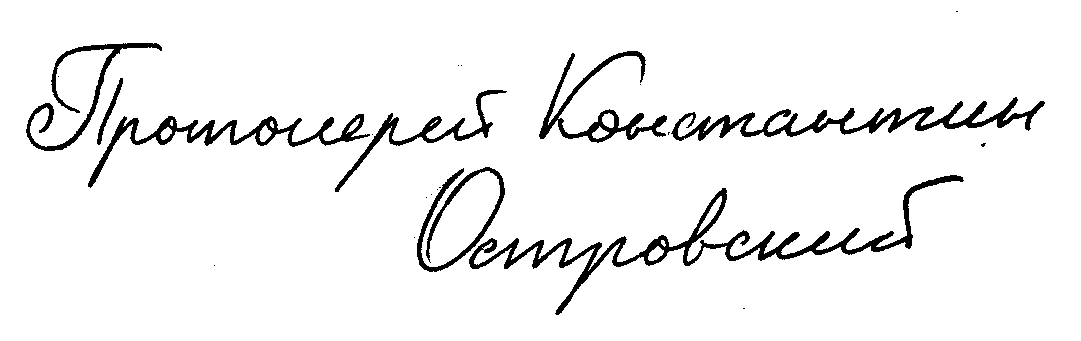

28 октября 2016 г.